Skizze

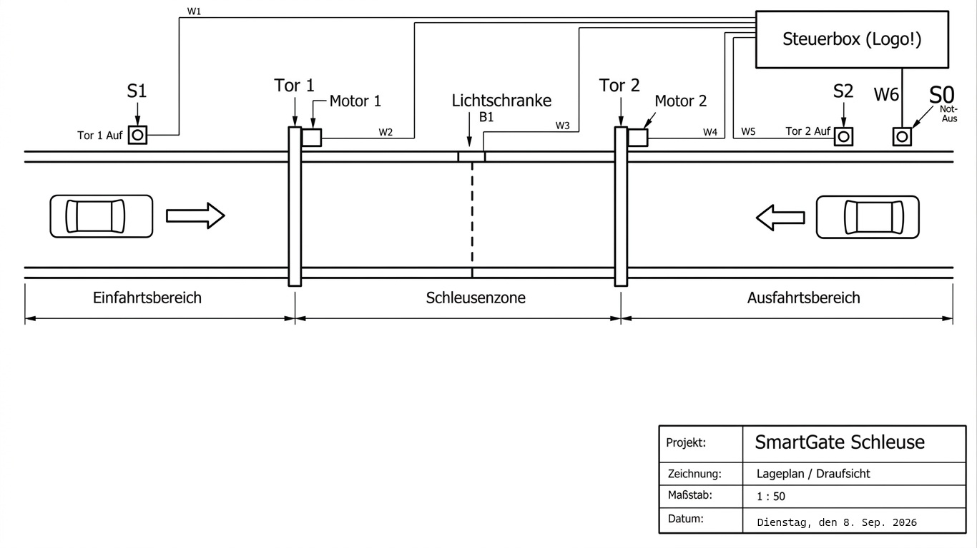

Beschreibung

Gegenstandsbeschreibung

Funktionsbeschreibung
- Ablauf bei Einfahrt (Taster S1)
Wenn der Taster S1 betätigt wird, dann öffnet sich Tor 1 über Motor 1.
Wenn Motor 1 6 Sekunden gelaufen ist, dann schaltet er automatisch ab und Tor 1 ist vollständig geöffnet.
Wenn die Lichtschranke B1 unterbrochen wird, dann schließt sich Tor 1 und gleichzeitig öffnet sich Tor 2.
Wenn Motor 1 bzw. Motor 2 jeweils 6 Sekunden gelaufen sind, dann schalten beide automatisch ab; Tor 1 ist geschlossen und Tor 2 ist geöffnet.
Wenn Tor 2 für 10 Sekunden geöffnet war, dann schließt sich Tor 2 automatisch und die Anlage kehrt in die Grundstellung zurück.
- Ablauf bei Ausfahrt (Taster S2)
Wenn der Taster S2 betätigt wird, dann öffnet sich Tor 2 über Motor 2.
Wenn Motor 2 6 Sekunden gelaufen ist, dann schaltet er automatisch ab und Tor 2 ist vollständig geöffnet.
Wenn die Lichtschranke B1 unterbrochen wird, dann schließt sich Tor 2 und gleichzeitig öffnet sich Tor 1.
Wenn Motor 2 bzw. Motor 1 jeweils 6 Sekunden gelaufen sind, dann schalten beide automatisch ab; Tor 2 ist geschlossen und Tor 1 ist geöffnet.
Wenn Tor 1 für 10 Sekunden geöffnet war, dann schließt sich Tor 1 automatisch und die Anlage kehrt in die Grundstellung zurück.
- Grundstellung
Wenn kein Not-Aus ausgelöst wurde, dann ist die Anlage betriebschaft. Im Ruhezustand sind beide Tore geschlossen.

Zeitplan

Definition

Quellen

